２０１４年１２月号
岐阜市科学館
岐阜市本荘3456-41
℡ 058-272-1333
てんたい君

星空では秋の星座から冬の星座へバトンタッチ！


星図の時間、今まで星空をおおっていた秋の星座が天頂から西へ位置し、代わって東から天頂にかけて冬の星座がおおってきました。１等星の多い冬の星座は、空気が澄むこととも相まって、とても美しく輝きます。東西の空を見比べて、移り行く星座の世界を感じてみてはいかがでしょうか？
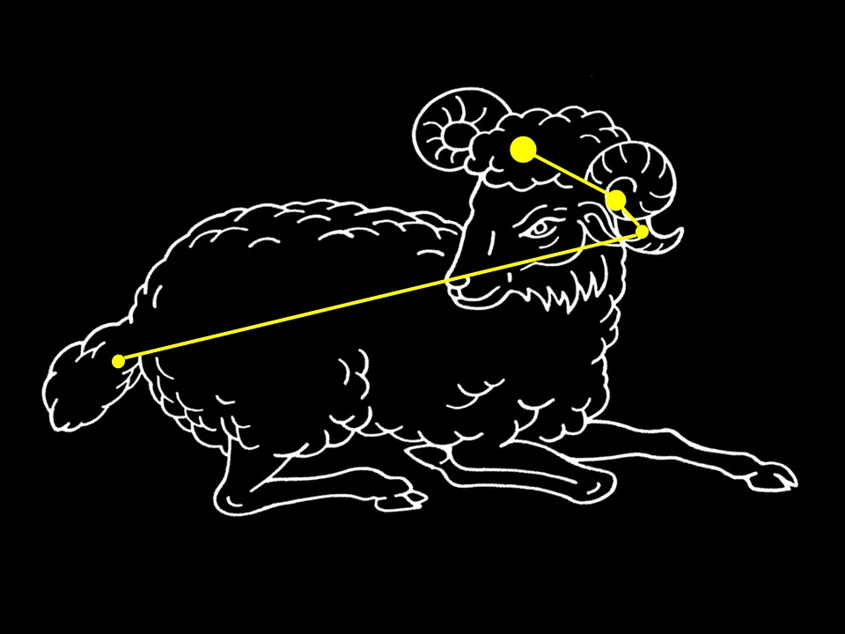
おひつじ ～12の.～
いの星座は、「黄道12星座」とばれているわ。が１かけてのりをするとき、太陽が星座のをいているようにえるの。この太陽の見かけのりを「黄道」と呼ぶわ。では、12の星座のうちどの星座が１にくるのかしら？えは、おひつじ座よ。からおよそ2000、（）の太陽はおひつじ座にあったの。
おひつじ座から
した太陽は、１年か
けて12個の星座を
っていったのね。
～１でものい～
冬至の日にかぼちゃをべ、ゆずにるとをひかないとわれるね。は、１年で最も昼の短い日が冬至なんだ。は22で、の日のは6:58、日の入りは16:44だから、昼のさは946しかないんだ。１日のうち昼は、およそしかないになるよ。最も昼が短いということは、がをするときのが最もいともいえるんだ。太陽の高度が低いと、のにがしみやすくなるから、冬至の２が１年の中で最も教室のカーテンがするだね。
月の満ち欠け（時間は月が東から出る時刻（「－」はその日に月の出なし）：観測地・岐阜市）
三日月 |  | 半月  （上弦） |  | 満月 |  | 半月  （下弦） |  | 新月
11/24 | 7:56 | 11/29 | 11:57 | 12/6 | 16:44 | 12/14 | 23:52 | 12/22 | 6:40
12/24 | 8:28 | 12/29 | 11:54 | 1/5 | 17:12 | 1/13 | － | 1/20 | 6:14
※日の入り後、月を見るのに適した期間（11/24～12/11、12/24～1/9）

ふたごのがやってきた！れはられるかな？
１月の「しぶんぎ座流星群」、８月の「ペルセウス座流星群」、それらと流星群のつをなす「ふたご座流星群」の時期がもやってくる。ふたご座流星群は、がみいでは１たりおよそ50の流れ星がしてられることでられている。しかも、はとばれるようなるい流れ星が見られるの流星群の一つだ。今年のの（もに流れ星が流れる時刻）は、14の９時とえられている。このときののようにふたご座はのおよそ30°にり、さらに、月が昇っていないため流れ星をしやすい。まだ、流れ星を見たことがないは、14日午後８時～15日０時のに、のがないなで、とともにをしっかりとして１５をげよう。
Ｑ:およそ2000年前、春分点のあった星座は何でしょうか？
およそ2000年前に春分点があったおひつじ座ですが、現在の春分点はすぐ西にあるうお座に移動しました。これは地軸（南極点と北極点を結んだ軸）が、円をえがくように振れる歳差運動のために起こった現象です。しかし、春分点がうお座に移動しても、やはり黄道12星座の第１番目の星座として、大切な星座であることに変わりありません。 （答え･･･おひつじ座）


ナガレボチー
新番組「銀河鉄道999」が始まります！
およそ30年前に大ヒットしたテレビアニメ「銀河鉄道999」がプラネタリウムに登場しました。鉄郎やメーテルとともに、はるか銀河への旅を楽しみましょう。
 | 11時 |  | 12時 |  | 13時 |  | 14時 |  | 15時 |  | 16時
平日
土曜日  日曜日  祝日 |  |  | 昼間の  星を見る会 |  |  |  |  | 昼間の  星を見る会 |  |  | 昼間の  星を見る会

- 12月13日（土）18:00～は「星を見る会」。当日9:30からチケット販売（定員制）
屋上・天文台で「天王星、M45、アルマク」などの観察をします。大人300円・小人100円
- 12月27日（土）18:00～は「ぎふスターウオッチング」。JR岐阜駅前にて（事前申込不要）
出前観望会、受付中！ 岐阜市市民協働推進課（℡265-4141 内線２７７３）にお申し込みを。

キッズタイム
星空解説＆
おじゃる丸
10:30～
● 星空タイムは、毎週金曜日16:00～のオール生解説のプラネタリウムです。夕暮れから夜明けまでじっくりと星空めぐりをします。
☆ 昼間の星を見る会（11:３0～、14:00～、15:30～）土・日・祝日に屋上天文台にて。
☆ 2日(火)～５日(金)は番組入替のためプラネタリウムは休演です。また、29日～1月3日は年末年始の休館日です。

星空解説＆
銀河鉄道999
13:00～

星空解説＆
火～木曜日
銀河鉄道999
金曜日
星空タイム
16:00～
星空解説＆
富士の星暦
13:00～
星空解説＆
土曜日
富士の星暦
日曜日・祝日
夜空の宝石
16:00～

※投映時間は各回約50～55分
前半に今夜の星空解説付き。
星空解説＆
6日～25日
ｸﾘｽﾏｽ特別投映
26日のみ
銀河鉄道999
14:30～

星空解説＆
6日～23日
ｸﾘｽﾏｽ特別投映
27・28日のみ
ポケモン XY
14:30～

